****拓展任务****

1.（2018朝阳期末）家猪是人类利用野猪（拉丁学名：*sus scrofa*）经过多年驯化、选择、育种而成，品种众多。科学工作者根据染色体大小、形态等特征，对某品种家猪一个体细胞中的全部染色体进行配对、分组、归类、编号等分析后整理如下：

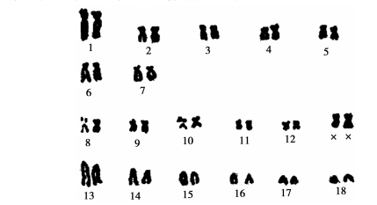

请回答下列问题：

（1）最初欧洲野猪染色体数是36条，亚洲野猪染色体数38条，虽然两者染色体数目不同，但彼此间没有繁殖障碍，现在各个品种的家猪大都由它们驯化而来。图中所示体细胞中染色体数为_____条。染色体上的遗传信息是通过______传递给子代的。

（2）家猪的性别决定方式与人类的相同，由X、Y染色体决定。图中家猪的性别是_____。请写出正常此猪卵细胞的染色体组成__________，其子代中雌猪所占的比例为_____________。

2.（2020西城九年级期末改编）2019年9月，袁隆平院士获得了“共和国勋章”。他一生致力于杂交水稻技术的研究，为农业科学发展和世界粮食供给作出了杰出贡献。

（1）水稻花很小，自然状态下自花传粉，很难用人工授粉的方法培育杂交种子。1970年，袁隆平团队偶然发现一棵雄性不育（花粉败育）的野生水稻。这株水稻与同品种其他水稻不同，此现象叫做________。这一发现为杂交水稻的研究打开了一扇窗户，科学家得以通过人工授粉进行系列杂交实验，子代有机会获得双亲的优良性状。科研人员培育了杂交种子（NIL-GL2），杂交后的种子的长度、宽度与单粒重量都明显增大。

（2）袁隆平说过“没有化肥，就无法提高产量，无法养活中国的十几亿人口”。施加化肥为水稻提供了无机盐，也能促进水稻的生长，获得更大的种子，但与杂交优势相比，这种性状是________（能/不能）遗传的。